《網頁設計第九組設計企劃報告書》

網站名稱：Level2

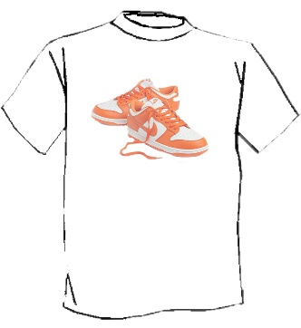

組員：

陳璋慶1102038

葉柏岑1102037

楊承恩1102052

宋華庭1102051

蔣季霖1102033

1. **網站成立宗旨與展望**

本網站為一個介紹穿搭的網站。有鑒於現在的年輕人越來越注重自身的服裝儀容，所以本網站想藉此機會來分享日常穿搭，讓大家有一個參考的樣式，也不需要每天為了穿著而煩惱。只要打開本網站，便可以得知穿搭訊息。本網站除了分享穿搭外，也提供了樣本圖示之服裝品牌、該商品店家資訊、價格⋯⋯等。若未來達到一定觀看流量，本團隊也將考慮開啟代購或者銷售自創品牌等功能。

1. **網站介紹**

* 網站名稱：Level2
* 網站主題：日常穿搭分享（未來目標：銷售代購）
* 觸及對象：無設限（基本上以18～30歲之年輕族群為主）
* 網站成立目的：讓大眾不必煩惱穿搭，並可得知穿搭相關知識及資訊

1. **預設包含網頁**

主要以單一版面為主，將包含四大主題，提供使用者方便找查所需資訊。下方圖示將分別顯示個風格之穿搭推薦。每張推薦照將含有服裝之品牌、材質、品項名、價格等相關資訊，可讓使用者掌握喜歡的商品詳情。

1. **網站架構圖**

FB

表單

分享

IG

運動風

outdoor

簡約日式

復古穿搭

首頁

1. **網站內容**

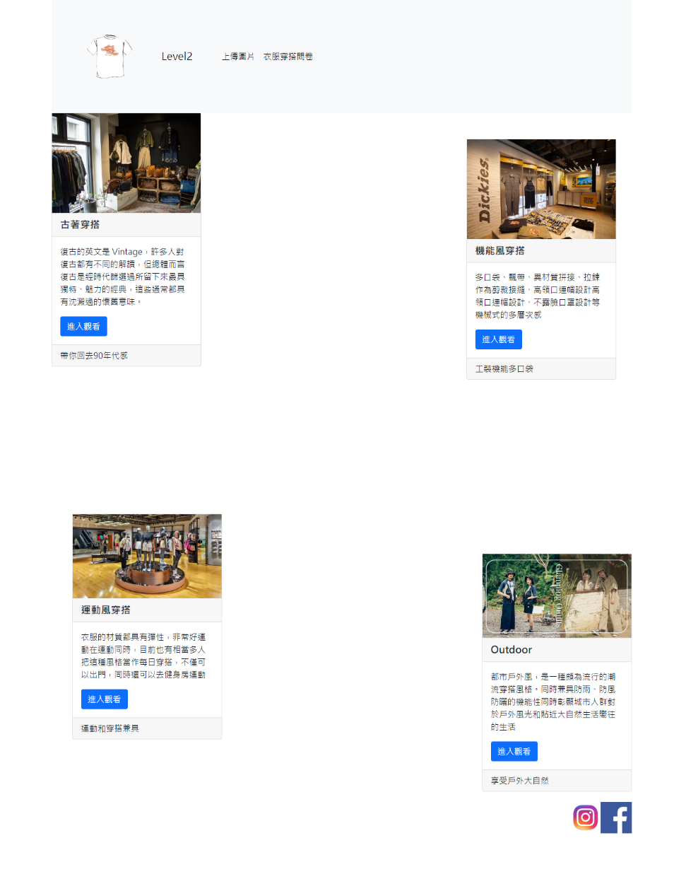首頁：

1.負責主題：連接每個穿搭風格的頁面和所有網頁的功能，使用者從找到所有能用的功能。

2.標示內容：上方有logo，上傳圖片，問卷功能。下方四個可進入觀看穿搭風格頁面，下方還有聯絡我們的方式。

3.使用技術：用bootstrap的card和nav導覽列做排版，html的連結<a>。

4.架構圖：

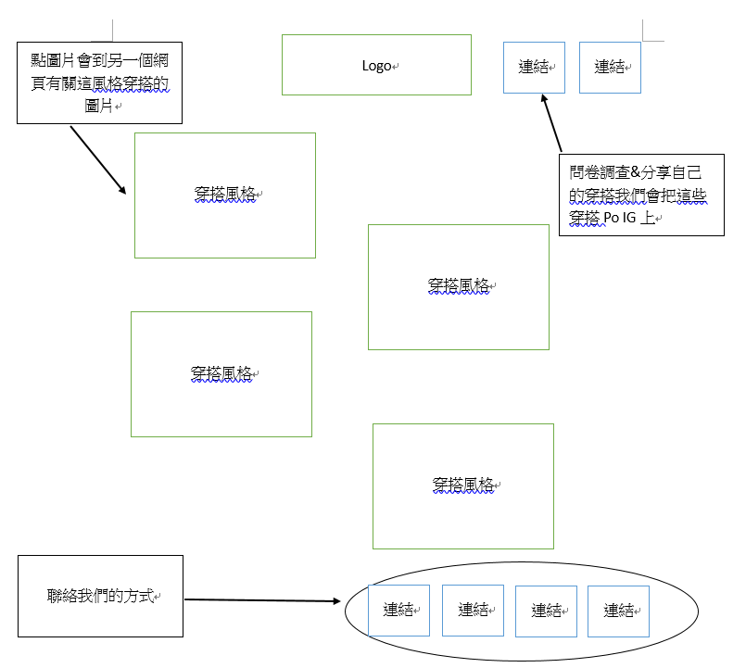

版面簡單排版讓使用者容易操作

點選穿搭風格會連接下面網站

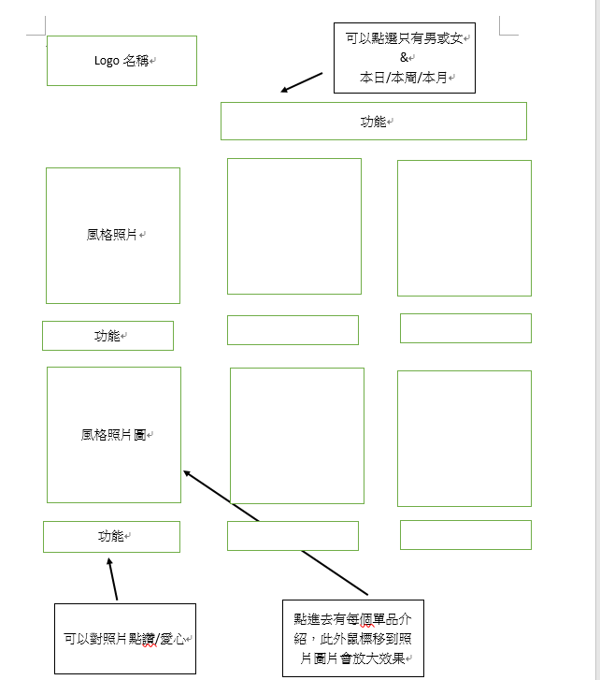穿搭風格頁面：

1. 負責主題：有該風格的每一張穿搭圖片，可以依照右上角篩選符合自己想要看的照片並點進去看該照片的資訊。
2. 標示內容：右上有篩選功能，一頁有六張穿搭照可以看。
3. 使用技術：用bootstrap排版。跟font-awesome
4. 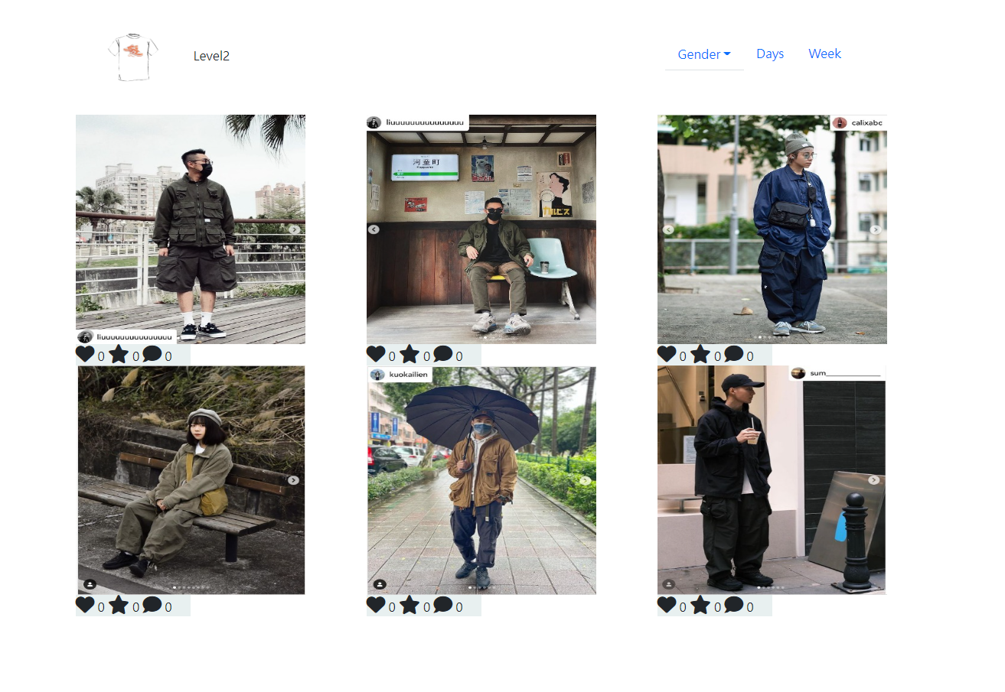架構圖：

穿搭介紹：

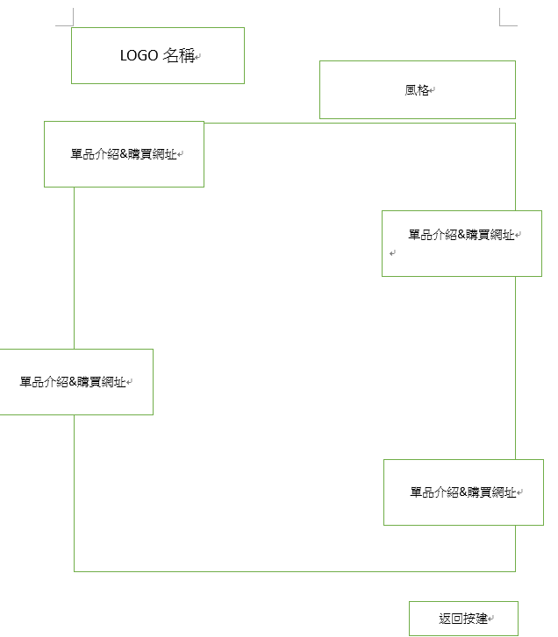

1. 負責主題：呈現此穿搭照的詳細內容，有單品介紹及購買網址。
2. 標示內容：中間是穿搭照，旁邊有單品介紹及購買網址。
3. 使用技術：html的position和跑馬燈。
4. 架構圖：

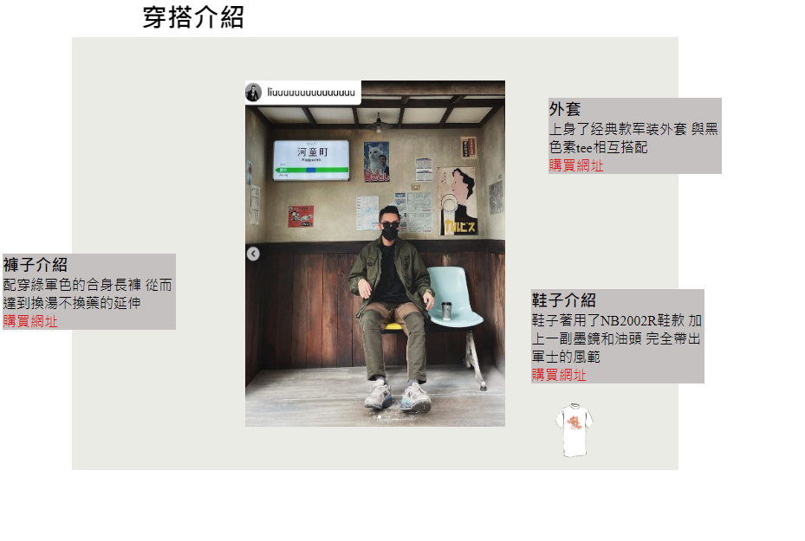

1. **預設網站設計進度**

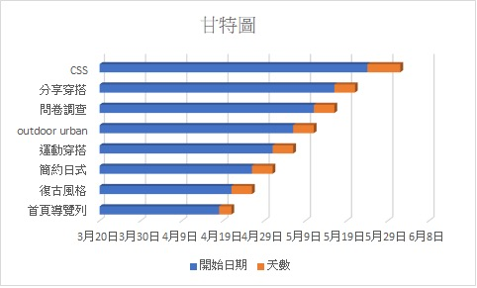

1. **網站功能**

* 主畫面中分有四個大選單（以圖片作為啟動鈕）
* 標題旁邊有兩個小圖示：問卷調查、網友穿搭分享
* 四個大圖分別為：復古、簡約日式、運動穿搭、Outdoor Urban
* 大圖點進去將跳至另一單頁面，內容為該風格之穿搭

1. **小組分工**

葉柏岑：企劃發想、資料搜集、問卷調查彙整

楊承恩：企劃發想、資料搜集、logo設計

陳璋慶：企劃發想、整體進度監督、最終排版

宋華庭：企劃發想、網站草稿繪製、主畫面編排

蔣季霖：企劃發想、企劃書撰寫、網站主要架構規劃

### 遭遇問題

1. 連結網頁的網址出錯誤
2. Position定位出錯
3. 圖片排列跟原本預想的相差甚遠
4. Javascript的attr圖片抓不到
5. Javascript的網頁位置變更錯誤